出國報告(出國類別: 進修)

服務機關:台中榮民總醫院耳鼻喉部
姓名職稱:黃惠慈技術員
派赴國家:美國
出國期間:2006年5月30日-2007年5月29日

目次

- 摘要 1
- 本文
目的 1
過程 2
心得 5
建議事項 6
一. 摘要
本人於2006年5月30日至 2007年5月29日到加州聖地牙哥州立大學(San Diego State University SDSU) School of Speech, Language and Hearing Sciences 學系之實習醫院Alvarado Medical Center臨床觀摩包括音韻發展遲緩、音韻/構音異常、兒童節律障礙、兒童語言發展遲緩(包括雙語背景、唐氏症與一般語言發展遲緩)等. 同時在系所旁聽Psychology Infant and Child Development、Communication Science and Disorders、Language Development & Disorders Early Child、Language Development, Disorders, and Methods: School Age through Adolescence、Assessing Asian Language Performance. 也到Grossmont Hospital 復健部門參觀成人吞嚥障礙評估及治療,社區語言治療機構了解成人語言障礙.去年十一月到邁阿密參加全美聽語學會年會,了解美國聽語界最新學術資訊.回程到Okalahoma City 參觀殘障中心之設置與治療. 這一年中亦參觀特殊教育機構,例如加州洛杉磯ABC Child Development Inc. the San Diego Community College district 所設計專門為腦傷市民復健課程the Acquired Brain Injury Program. 聖地牙哥 Montgomery Middle School 學校語言治療課程.

二. 本文

- 目的
依據94年內政部統計外籍配偶有36萬5千人,其所生子女於同年兒童中八人即有一人是新台灣之子.基於近幾十年台灣外籍配偶(新移民)逐年增加,其所生子女因家庭背景與環境因素,造成語言發展遲緩比例似乎有增加趨勢,本人在臨床工作中亦有此感覺.台灣因經濟發展快速,國民所得增加.政府除了繼續發展經濟外,也注意到人民社會福利.台中榮民總醫院多年來,一直是中部兒童語言發展遲緩評鑑及治療中心.承蒙台中榮民總醫院耳鼻喉部江榮山部主任及小兒醫學部遲景上部主任推薦,至美國加州聖地牙哥州立大學為期一年進修,有關兒童語言發展障礙與雙語兒童語言發展障礙之評估及治療策略. 2000年美國人口調查資料,小學生中非裔美國人African American占17.2%,西班牙語系Hispanic背景有16.3%,亞裔Asian or Pacific Islander(包括大太平洋區)有4.1%,原住民American Indian/Alaska Native有1.2%,可謂民族大熔爐,尤其是加州有許多外來移民,語言種類之複雜可想而知. 近幾十年美國聽語學會意識到因移民或雙語家庭造成語言障礙,不管是兒童或成人越來越多,許多學者開始發現評估工具乃針對美國本土文化設計,缺乏多元文化考量,因此造成許多雙語或多語受試者因文化差異,而被視為語言障礙或發展遲緩,基於這些因素學者們開始研究發展雙語語障之評估測驗工具與治療,以期
達到客觀結論. 雖然台灣新移民情況與美國移民家庭條件不同,但是美國因( 1 )
多元文化與雙語或多語家庭因素,美國聽語學術界對雙語或多語兒童語言發展與障礙研究多年,已發展出許多雙語兒童語言評估與治療工具.
除了對雙語或多重語言兒童語障評估與治療加以瞭解外,同時進修一般兒童發展遲緩與學校學齡兒童及青少年語言障礙之評估與治療策略,因為美國語言治療師70%以上工作職場在教育體系,本身已發展一套完整治療方法與轉介及銜接系統.反觀台灣則相反,多數治療師在醫療體系工作,造成治療者與家人許多不便,未來如能增加教育體系語言治療師,則可參考美國學校系統之語言評估及治療、轉介制度.

- 過程
本人於2006年5月25日抵達洛杉磯,首先參觀ABC Child Development Inc.
此機構位於加州洛杉磯,是一法人機構.經費來源加州政府,針對家庭被評定為低收入戶,且多數來自兩種以上複雜語言家庭背景,造成語言發展遲緩,學習障礙,構音障礙,自閉症及因適應不良造成偏差行為等問題.這些兒童一方面接受學前教育the Head Start Program,如a.語言發展b.閱讀訓練c.數學d.
科學e.創作藝術f.社會情緒發展g.生理發展.另方面由機構依個別需要安排
如心理醫師,語言治療師,職能治療師,特教老師,營養師等專業人員個別治療.經由數月至一年之教育,為進入正常幼稚園做準備.
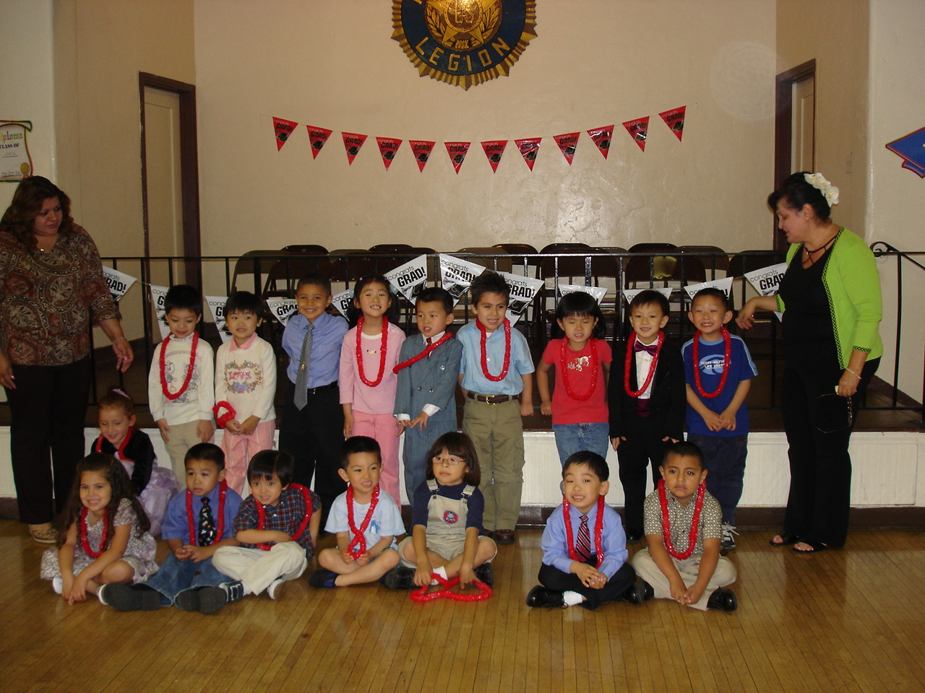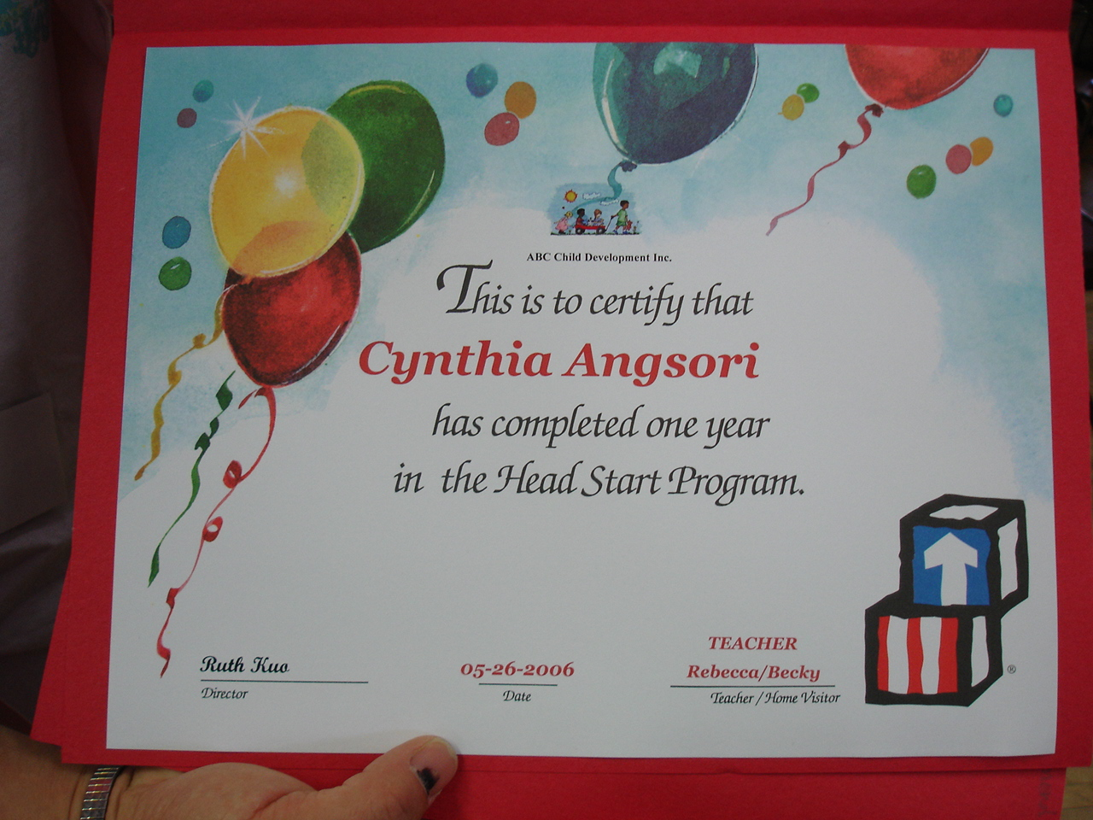

到達聖地牙哥後,除解決住處、適應環境及了解交通後,一方面在San Diego State University(SDSU)語文學校上課,以備開學後習慣英文環境.同時這一年期間在SDSU教授劉麗蓉老師安排下到學校實習醫院Alvarado Medical
Center長期觀察及討論.跟隨SDSU老師同時是學生臨床實習督Ms Jennifer Ramsay指導,此臨床觀察以兒童語言發展遲緩與兒童語障評估與治療過程為主,個案類別有自閉症、尋字困難、語言發展遲緩(智能不足與唐氏症)、節律異常、構音音韻異常等.
( 2 )
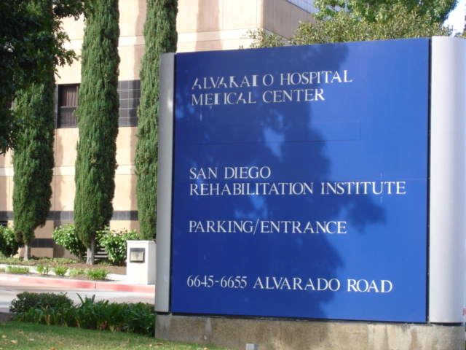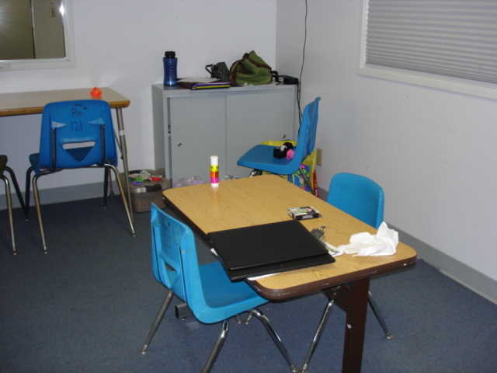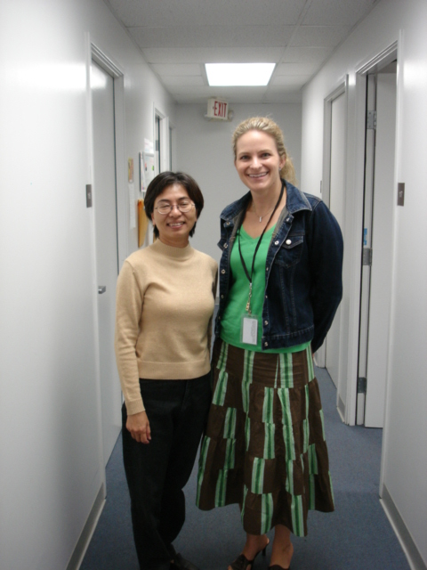

一年中所修課程有嬰幼兒發展、溝通障礙導論、嬰幼兒語言障礙評估與治療策略、多種文化之語障評估與治療及學校體系學齡學童與青少年語言障礙評估與治療. 嬰幼兒發展了解人類發展過程,受其內在基因與外在環境及教育影響智能與行為之各家理論實驗. 溝通障礙導論了解語言基本因素、語言障礙原因、語言障礙類別、評估工具與治療方法之過程,包括兒童語言發展遲緩、構音音韻異常、節律異常、音聲異常、聽力障礙與聽能復健、吞嚥障礙、運動神經性言語障礙、失語症、溝通輔具評估與治療. 嬰幼兒語言障礙評估與治療策略包括語言發展障礙原因、障礙類別、評估方法、治療策略報告書寫. 多種文化之語障評估與治療了解世界種族文化分佈、亞洲文化與語言、文化衝突與障礙、第二語言之習得、團隊評估方法、評估過程(區別語言不同與語言困難) 、治療策略與過程、口譯員角色與養成,其中分組討論研究報
告一個國家,包括文化語言、生活飲食習慣、宗教信仰、教育系統、國家節慶、一般忌諱等,會影響語言評估與治療中,因不了解所造成診斷錯誤或治療策略不當,同時訪談兩位移民者,了解其適應過程與問題,第二語言之習得等. 學校體系學齡學童及青少年語言障礙評估與治療中,除了了解評估與治療外,同時介紹美國法律規定、語言治療師在學校角色、團隊評估與合作、青少年文化、青少年溝通技巧、家長與學童權益、轉介過程與報告書寫包括Individual Educational Plan(IEP) 、Individual Family Service Plan(IFEP).
2006年11月本人與台灣聽語學術界幾位教授及聖地牙哥州立大學聽語所劉麗教授,一起參加美國聽語學會在邁阿密舉辦之年會.會中分學校體系、醫療
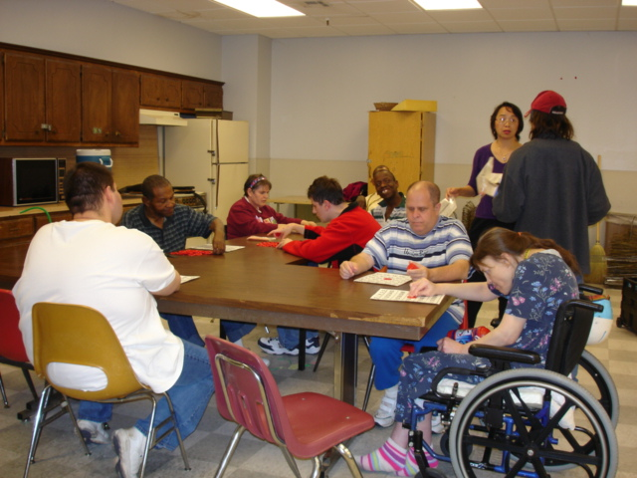 | 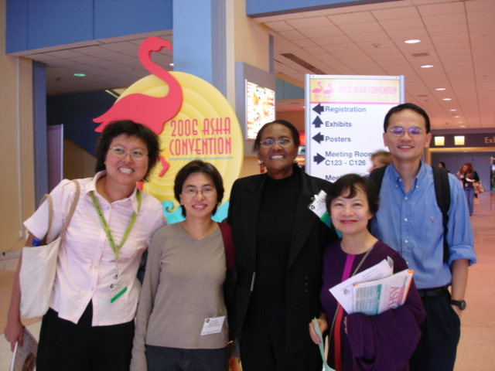
( 3 )
體系、學術研究、溝通輔具與聽語未來發展趨勢.
回程中至Okalahoma City參觀殘障中心,此中心以成人身心殘障者為主,課程安排有物理治療、職能治療、語言治療、心理治療,且有醫療設施.州政府為鼓勵殘障人士回歸社會融入社區,將殘障人士分三種能力.一是能自行照顧者由政府租公寓,二至三人自組家庭,白天在中心上課,晚上則生活自理但有輔導員隨時協助.令一種則安排寄住家庭,白天載至中心上課,晚上與寄住家庭一起生活.第三種則住中心,十六個人組一大家庭,晚上自行打點飲食且有護理人員二十四小時照護.
這一年中有機會參觀在醫療院所體系下的社區語言治療the San Diego Community College District,在社區中設置語言治療,以方便語障人士就近長期治療,對象有腦傷、腦中風、腫瘤、腦部疾病所引起失語症或運動神經性言語障礙,以團體治療為主,接受Acquired Brain Injury Program,一年有三期,
九月與一月課程一期有18周,七月夏季課程有8周. 內容有提升語意理解(language reception) 、語言表達(language expression) 、構音清晰度(speech intelligibility) 、短期記憶力(shorten memory) 、繪畫及電腦課程,在此團體治療中不僅有專業治療師上課,同時有諮商師counselors給予心理重建,學員間彼此建立深厚友誼,互通心情與經驗,此課程讓許多人受惠,且成果非常豐碩. Grossmont Hospital復健中心參觀成人神經性吞嚥障礙評估與治療,在此中心得到Certification of Clinical Competence in Speech-Language Pathology Mr. Paul McRae指導. 如果病患主訴有吞嚥困難或醫師檢查,發覺病患有吞嚥問題時,馬上會診語言治療師,同時要求病患禁食,直到治療師評估後的建議.首先以床邊(bed side)評估,利用四種不同稠度食物初步了解吞嚥狀況,如果有吞嚥困難,則聯絡耳鼻喉科醫師一起以侵入性吞嚥攝影Fees檢查,此時用七種不同稠度食物,進行吞嚥攝影了解吞嚥狀況後,作進一步結論與治療策略.吞嚥治療則依病患狀況不同,給予口腔臉部按摩、口腔舌頭運動,訓練運用各種吞嚥技巧與姿勢,配合不同稠度食物,增進病患進食能力,以獲得適當營養.
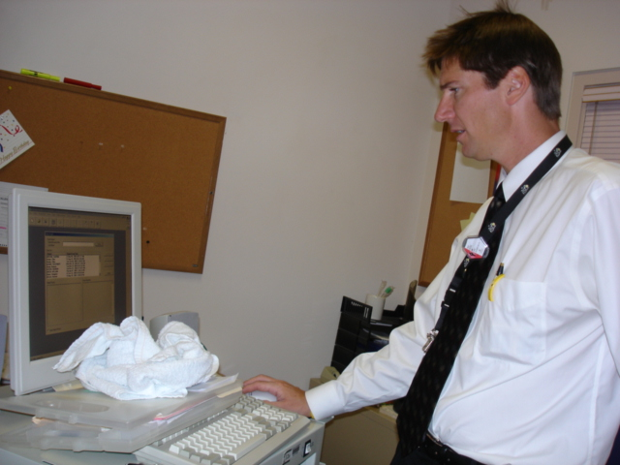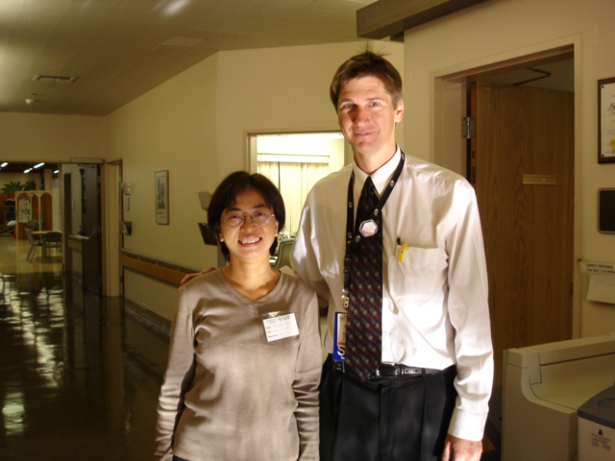
學校語言治療體系則參觀Montgomery Middle school中學,學生來源有學校各科老師、社工師、心理治療師、醫療院所或小學母校已經在治療之學生,有書面IEP轉介.學校治療團隊半年至一年整體至少評估一次後,通知學生家
長到校討論評估結果及處置方式,經由家長簽名同意後,開始個別或團體治療. ( 4 )
除一般增加溝通語言理解與表達能力外,加強高年級生敘述說故事與閱讀及書寫能力,尤其對青少年溝通障礙學生如何表達情緒及增進溝通技巧,如何面對與解決問題,使其融入青少年族群與社會,避免偏差行為產生.

- 心得
  - 國內語言評估工具十分缺乏,反觀美國,其正式評估測試上千百種.不同目的不同種類不同年齡各式各樣都有,例如Adolescent Conversational Analysis其指導語、測驗過程、得分標準、測驗時間、計算方式都有嚴謹規定.分析項目a. Role of listener. b. Role of speaker. c. Paralanguage
features. d. Communication functions. e. Conversational rules. 細項包括詞彙、句法、反應、問題解決、維持主題能力、話題起頭能力、話題轉換、輪替、肢體語言、言語流暢度、言語清晰度等.若針對書寫亦有
書寫各年齡層測驗,相當豐富與方便.
  - 美國是個世界各民族大熔爐,各種膚色與語言由世界各地移民至美國,
所以有許多次文化團體,每種團體都受其尊重,聽語學界也不例外.在聖地牙哥因位於墨西哥邊界,有許多西班牙語系人移居此地,因而有西班牙語評估測驗.對於母語是西班牙語非美語的人或新移民者,可利用兩種語言測試了解因語言不同或語言困難造成溝通障礙,區別此二種不同後有不同處置與介入方法.同時為達到溝通目的,不因語言文化生活習慣的不同所產生溝通不良,甚至誤解而影響結果,因而有口譯員在旁翻譯與協助. 口譯員不僅精通雙方語言,還須了解文化習俗背景,且須受訓了解語言發展、簡單語言病理、語言障礙等, 口譯員在語言評估與治療過程扮演相當重要角色,也因為如此,美國近年來積極培育雙語或多語之語言治療師與聽力師.雖然台灣情況不同於美國,台灣非整個家庭或家族由第二國家移入,多數是外國女性嫁入台灣為人妻為人母,初入台灣人生地不熟,這種心情如同本人初抵美國深感其受.更何況她們身負教育下一代(新台灣之子)責任.雖然國內有許多對新台灣之子語言發展、生活適應、學業成績研究報告結果不一,但本人臨床經驗發現近年來似乎有增加趨勢,美國的經驗值得參考.
(3) 美國語言治療師70%工作地點在學校,且從學齡前幼稚園到高中都設有語言治療師.每個語障學生有自己檔案,學生換學校時,此檔案亦隨學生轉往另一學校,裡面記錄基本資料、治療過程與目標、測驗時間、測試種類及治療師姓名.對下階段治療師可全盤了解該學生能力,而能延續治
療目標.台灣語言治療師80%在醫療院所工作,只有少數治療師在學校體系,造成學生家長時間金錢的浪費,甚至中斷治療.另一方面沒建立學生
治療檔案(IEP),不僅醫療資源重複浪費,且缺乏銜接而影響治療效果。
(5 ).
(4) 臨床觀察部分,因為Alvarado Medical Center是教學醫院,治療師為實習學生指導老師,除了治療前與學生討論當天治療目標與方法外,同時在觀察室觀察治療過程,隨時記錄當時過程之優缺點,發現學生有治療困難則馬上介入治療以免被治療者權利受損,同時與家長討論或解釋當時狀況,使家人進一步了解過程與方法.學生一邊進行治療一邊記錄對方反應與正確率,做為下次治療前書寫報告之依據,結束後指導老師、實習學生、被治療者或家長會一起討論治療情形及家庭作業.最後指導老師、實習學生再一次討論當天治療優缺點.如此嚴謹過程不僅實習學生、被治療者或家長都受益良多.此點讓我深深感受教學醫院在教學與臨床上嚴謹
負責態度,運用於今自己臨床工作與學生實習教學.
(5) 本科已有一吞嚥內視鏡攝影且有吞嚥障礙特別門診,相信更能完整評估
頭頸外科病患治療前後之評估,以利治療策略之運用,有效協助病患進食
問題,獲得適當營養改善病情.
(6) 在美國聖地牙哥一年中,到處可看到對身心障礙者的照顧與尊重,例如行方面,到處是無障礙空間,尤其是公車都有方便輪椅上下車,及車上固定輪椅設備.司機會等乘客沒危險疑慮後再開車.同時政府提供免費特殊早期療育給發展遲緩兒童.對成年人提供免費社區密集式語言治療、庇護工廠與庇護社區,使得身心障礙人士一方面自力更生,一方面融入社會.不僅訓練他們肢體復健,也照顧他們心理層面,安排心理諮商課程.

- 建議事項
  - 基於台灣外籍新娘與新台灣之子人口日漸增加,為避免發生溝通障礙,而產生生活適應不良或誤解,實有必要精通雙語之輔導員或口譯員,協助家庭建立良好溝通管道.
  - 台灣語言評估工具貧乏,應整合國內學術界與臨床界,發展適合國人使用之評估工具.
  - 台灣各界尤其是醫療及教育界,應多了解鄰近亞洲國家之文化與風俗,以免因相互不了解而產生不必要的誤解.
  - 各大醫學中心如能設有口譯員服務新移民族,更能達到服務效果.
  - 建立語言治療個案管理系統,避免醫療資源浪費,達到治療銜接與持續效果.

( 6)

